Karta | položaj | N | Prva faza | Druga faza | Kodiranje
I |  | 1 | Insekt...  Neka vrsta leptira. | Ispitivač (ponavlja odgovor): Hoćete li mi reći gde ste videli leptira?  Subjekt: Ovo su mu krila, glava (W)...  I: Šta je učinilo da vidite baš leptira?  S: Zato što je siv...Pomalo je i ružnjikav jer je oštećen, ovde sa strane (pokazuje ivice mrlje). | WoFC'oAP1.0MOR
 |  | 2 | Ovo bi mogao da bude rendgenski snimak karlice. | I(ponavlja odgovor): Hoćete li mi reći gde ste to videli?  S: Evo ..karlica baš izgleda ovako (pokazuje šakama krug na W)...  I: Šta je učinilo da vam baš izgleda kao rendgenski snimak?  S: Rendgenski jer je sivkast, baš tako izgleda snimak, negde malo svetlije, pa malo tamnije... | WoFYoXy1.0
 | > | 3 | Kad ovako okrenem...prase...ima ih dva. | I(ponavlja odgovor): Hoćete li mi reći gde ste to videli?  S: Evo uši (Dd34), repić (Dd33), noge, telo (Dd35), evo njuške ovde (D28)... | Do2F-2A
 | V | 4 | Maska za lice | I(ponavlja odgovor): Hoćete li mi reći gde ste to videli?  S: Cela slika mi liči na masku (W), evo otvori za oči (DdS26)...Takvog je oblika. | WSoFo(Hd)3.0
II |  | 5 | Dva slončića se ljube. | I(ponavlja odgovor): Hoćete li mi reći gde ste to videli?  S:Evo jedan slončić, drugi (pokazuje simetrično s obe strane D1)  S: Šta je učinilo da vidite da se ljube?  S: Ovo su im glave (Dd21), evo telo...dodiruju se surlama (D4) i ljube se (D1). | D+1Fmao2AP3.0COP
 |  | 6 | Vagina | I(ponavlja odgovor): Hoćete li mi reći gde ste to videli?  S:Pa takvog je oblika...ovo su usne (D3)...  I: Da li vam još po nečemu taj deo slike liči na vaginu?  S: Pa..crvene je boje | Do3FCoHd,Sx
 | V | 7 | Kao neki cvet, ali pupoljak | I(ponavlja odgovor): Hoćete li mi reći gde ste to videli?  S: Takav oblik ima, kao neki cvet (W)...  I: Rekli ste pupoljak?  S: Da, pupoljak jer je ovo crveno na vrhu (D3), kao latice koje se još nisu rascvetale. | WoFC-Bt4.5
 |  | 8 | Ratni avion | I(ponavlja odgovor): Hoćete li mi reći gde ste to videli?  S: Ima oblik kao avion (DS5)...  I: Rekli ste ratni?  S: Da, kao oni što su nas bombardovali. | DSo5FoScPER
III |  | 9 | Rendgenski snimak karlice | I(ponavlja odgovor): Hoćete li mi reći gde ste to videli?  S: Karlica je takvog oblika (D1).  I: Zašto vam izgleda kao rtg snimak?  S: Rendgenski jer je sivkast... | Do1FYoXy
 |  | 10 | Dve žene razgovaraju | I(ponavlja odgovor): Hoćete li mi reći gde ste to videli?  S: Evo ovde, jedna žena i druga žena, razgovaraju (D9)...  I: Kažete da su to žene?  S: Žene, zato što su tako građene, evo imaju grudi. | D+9Mao2H,SxP4.9COP,GHR
 |  | 11 | Dva bubrega | I(ponavlja odgovor): Hoćete li mi reći gde ste to videli?  S: Evo ovde, ima dva bubrega (Dd29)...  I: Po čemu vam to liči na bubrege?  S: Takav im je oblik i boja, crvena | Ddo29FC-2An
 |  | 12 | Ptica grabljivica, ima ih dve | I(ponavlja odgovor): Hoćete li mi reći gde ste to videli?  S: Evo je glava, telo, raširila je krila, kao da sleće, da je uočila plen (DdS23).  I: Rekli ste plen, da li ste to videli i u prvoj fazi ispitivanja?  S: Ne, samo mi se čini kao da sleće po neki plen. | DDSo 23 FMa u 2A AG
 | V | 13 | Rak | I(ponavlja odgovor): Hoćete li mi reći gde ste to videli?  S: Ima glavu , klješta, telo...po obliku mi liči na raka (D7). | Do7FoA
IV |  | 14 | Oderana koža sa neke životinje, možda rakuna | I(ponavlja odgovor): Hoćete li mi reći gde ste to videli?  S: Evo prednje i zadnje noge, oderana koža tako izgleda, kao koža od, na primer, rakuna (W)...  I: Rekli ste od rakuna?  S: Da, od rakuna zbog ovog šarenkastog ovde sivkastog na glavi | WoFYoAd2.0
 | V | 15 | Slepi miš | I(ponavlja odgovor): Hoćete li mi reći gde ste to videli?  S: Evo glava (D1), telo (D7)... Raširio je krila, leti (W)... | WoFMaoA2.0
V |  | 16 | Noćni leptir | I(ponavlja odgovor): Hoćete li mi reći gde ste to videli?  S: Ima krila, telo (W)...  I:Rekli ste noćni?  S: Noćni jer je crn. | WoFC'oA1.0
 |  | 17 | Slepi miš | I(ponavlja odgovor): Hoćete li mi reći gde ste to videli?  S: Ovde...Ima krila, crn je (W). | WoFC'oAP1.0
 |  | 18 | Ovo sa strane bi mogla da bude glava krokodila. Ima ih dva. | I(ponavlja odgovor): Hoćete li mi reći gde ste to videli?  S: Evo gornji deo vilice, evo donji, zinuo je, kao da je krokodil otvorio čeljusti (D10)... | ....
VI |  | 19 | Oderana koža neke životinje. | I(ponavlja odgovor): Hoćete li mi reći gde ste to videli?  S: Pa tako mi liči...ovo bi bilo telo, evo glava, prednje noge, zadnje noge (W)... | ....
 |  | 20 | Inje | I(ponavlja odgovor): Hoćete li mi reći gde ste to videli?  S: Kao inje kad se nahvata zimi na staklu (Dd22).  I: A na osnovu čega vam to liči baš na inje?  S: Nepravilnog je oblika i tako je šarenkasto.
 | > | 21 | Reka koja prolazi kroz neki predeo, kao da gledate sa visine. | I(ponavlja odgovor): Hoćete li mi reći gde ste to videli?  S: Pa ovo u sredini je reka, koja teče, a sa strane su neke stene, kao kada gledate sa vidine (W)...  I: Rekli ste stene, na osnovu čega vam to liči na stene?  S: Zbog oblika, a i takve su boje, sive...
VII |  | 22 | Dve gospođe sa šeširima, okrenute jedna prema drugoj, razgovaraju. | I(ponavlja odgovor): Hoćete li mi reći gde ste to videli?  S: Evo jedna je ovde, a druga je preko puta (D2).  I: Kažete da su gospođe?  S: Gospođe su jer imaju šešire, ne vidi se cela figura, samo deo, kao bista
 |  | 23 | Dva zeca okrenuta jedan od drugog. | I(ponavlja odgovor): Hoćete li mi reći gde ste to videli?  S: Evo im telo i velike uši (D1)...
 | V | 24 | Kao neka žaba | I(ponavlja odgovor): Hoćete li mi reći gde ste to videli?  S: Ovo joj je glava, ovo su noge, raširila je noge, kao da se sprema za skok (W)...
VIII |  | 25 | Dva kameleona | I(ponavlja odgovor): Hoćete li mi reći gde ste to videli?  S: Po obliku, evo telo...noge (D1)...
 | > | 26 | Ovo mi liči kao zalazak sunca, pa se planina i šuma oslikavaju se u nekoj vodi | I(ponavlja odgovor): Hoćete li mi reći gde ste to videli?  S: Ovaj deo bi bio zalazak sunca, ovo je šuma, a ovo planina i sve se to reflektuje u nekoj vodi, na primer u jezeru (D6)...  I: Rekli ste zalazak sunca?  S: Da, zbog ove narandžasto-žute boje...  I: A na osnovu čega vam ovo liči na šumu i planinu?  S: Šuma je zelene boje, a ovo je planina jer na njenom vrhu još ima malo snega, beli se...
 |  | 27 | Maska za lice | I(ponavlja odgovor): Hoćete li mi reći gde ste to videli?  S: Pa zbog tih boja...roze, zelene, žućkaste...kao kada biste stavili različite maske na čelo, obraze, nos i bradu (W)...
IX |  | 28 | Ovo mi liči kao neki vodeni svet...Ima, na primer, korala, algi..ovo bi bila voda | I(ponavlja odgovor): Hoćete li mi reći gde ste to videli?  S: Sve ovo (WS)...  I: Rekli ste korali i alge, voda?  S: Korali bi mogli biti ovo crveno (D6), alge zeleno (D1), a voda ovo plavičasto i belo (DS8)
 | V | 29 | Kao neki cvet | I(ponavlja odgovor): Hoćete li mi reći gde ste to videli?  S: Takav mu je oblik, kao cvet (W).  I: Da li vam još po nečemu to liči na cvet?  S: Da, zbog lepih boja...crvenkaste, zelene, narandžaste...
 | > | 30 | Kao tri životinje koje jašu jedna drugu (smeje se) | I(ponavlja odgovor): Hoćete li mi reći gde ste to videli?  S: Ovo bio bila prva životinja (pokazuje na D3), ovo druga (D1) i ovo treća (D6)...Ova treća kao da pomaže drugoj da se popne....  I: Kažete da su to životinje?  S: Da, ali ne znam koje, najviše mi liči na neke životinje.
X |  | 31 | Dva insekta | I(ponavlja odgovor): Hoćete li mi reći gde ste to videli?  S: Evo ovde jedan, ovde drugi insekt (D8)...  I: Po čemu vam to liči na insekte?  S: Po obliku.
 |  | 32 | Morski konjic | I(ponavlja odgovor): Hoćete li mi reći gde ste to videli?  S: Evo ovde, takvog je oblika morski konjic (D4)...
 | V | 33 | Kao neki cvet | I(ponavlja odgovor): Hoćete li mi reći gde ste to videli?  S: Ima oblik cveta i crveno-roze latice (Dd21).
 | V | 34 | Dve životinjske glave okrenute jedna ka drugoj | I(ponavlja odgovor): Hoćete li mi reći gde ste to videli?  S: Evo ovde su glave, dodiruju se (D6)...
 |  | 35 | Dve bubašvabe | I(ponavlja odgovor): Hoćete li mi reći gde ste to videli?  S: Evo ih (D7)...  I: Po čemu vam to liči na bubašvabe?  S: Po obliku i boji, crne su. | Do7FC'o2A
 |  | 36 | Ove boje bi mogle da budu i šare na haljini | I(ponavlja odgovor): Hoćete li mi reći gde ste to videli?  S: Tako mi je zaličilo, kao neke šare na haljini, zbog ovih raznih boja, plave, zelene, narandžaste, crvene, žute (W).... | WvCF-Art,Cg

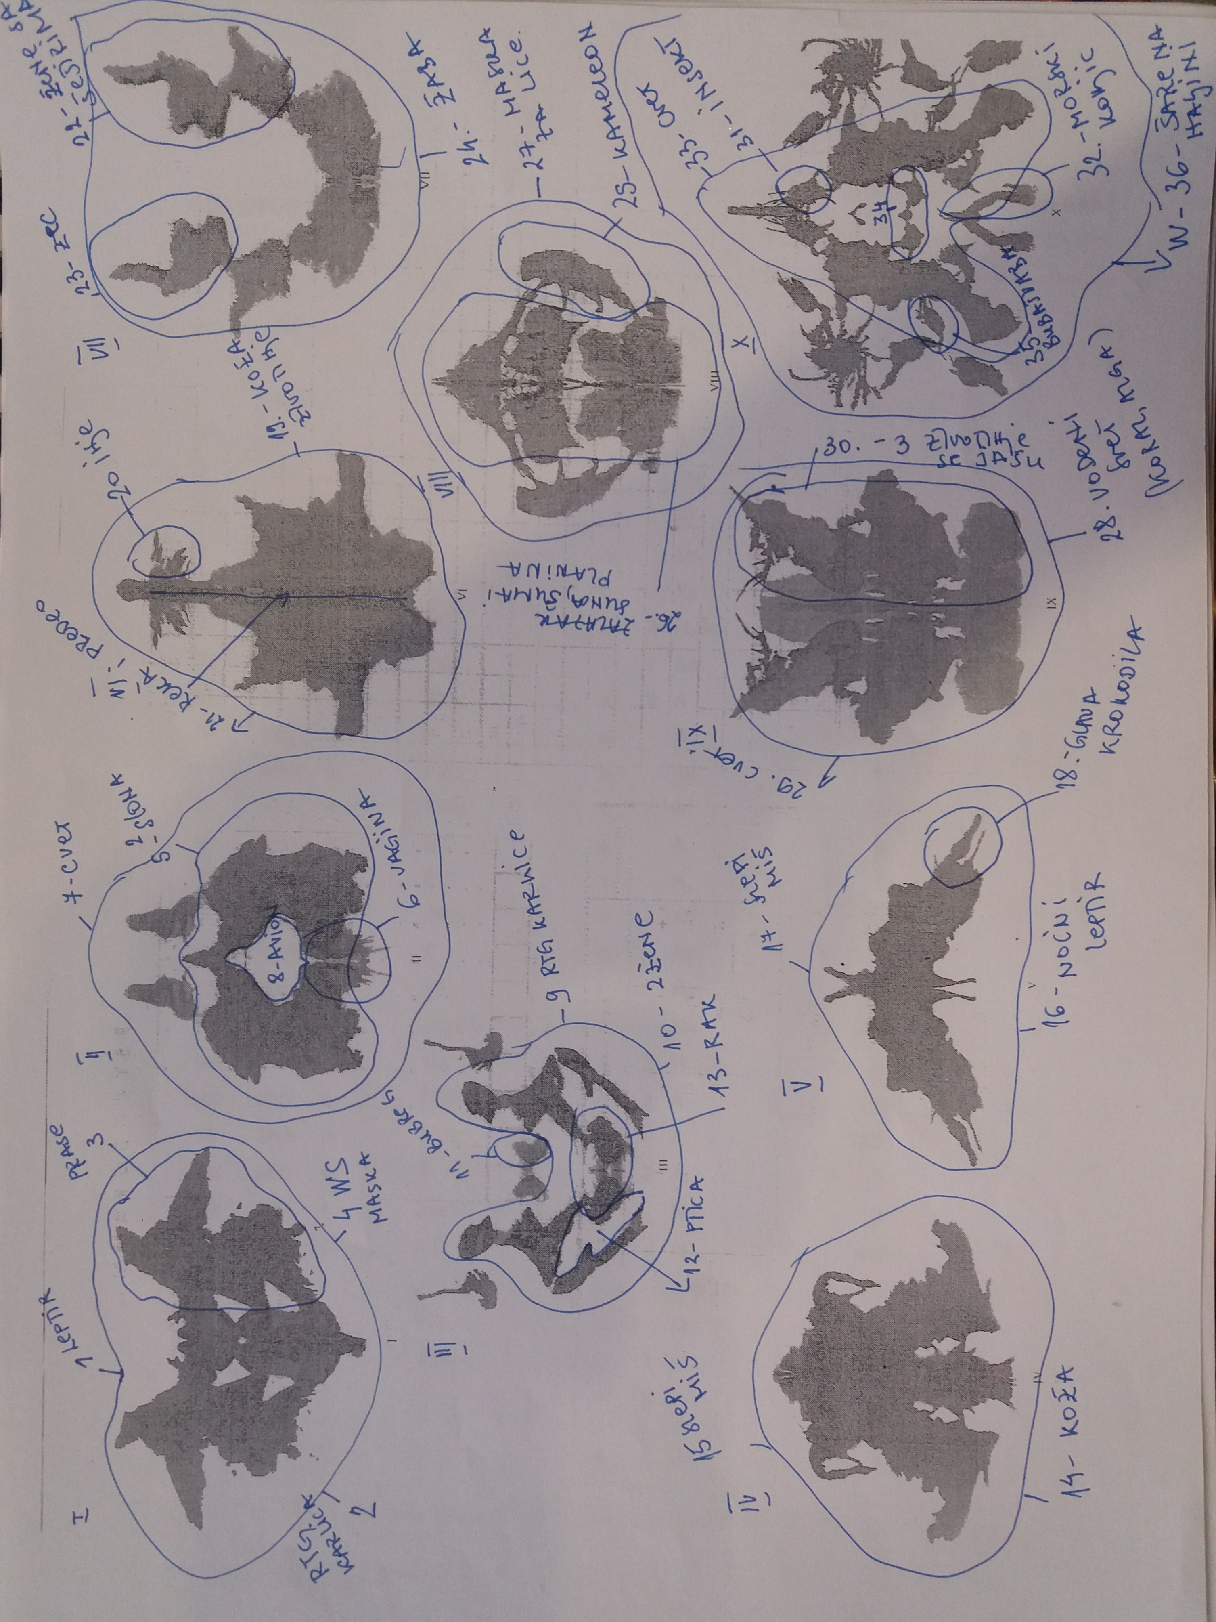
Broj karte | Broj odgovora | Lokalizacija | DQ | Broj lokalizacije |  |  |  |  | Popular | Zskor | Specijalni skorovi
 |  |  |  |  | Determinante | FQ | (2) | Sadržaj | Popular | Zskor | Specijalni skorovi
I | 1 | W | o |  | FC' | o |  | A | P | 1.0 | MOR
 | 2 | W | o |  | FY | o |  | Xy |  | 1.0
 | 3 | D | o | 2 | F | - | 2 | A
 | 4 | WS | o | 26 | F | o |  | (Hd) |  | 3.5
II | 5 | D | + | 1 | FMa | o | 2 | A | P | 3.0 | COP
 | 6 | D | o | 3 | FC | o |  | Hd,Sx
 | 7 | W | o |  | FC | - |  | Bt |  | 4.5
 | 8 | DS | o | 5 | F | o |  | Sc |  |  | PER
III | 9 | D | o | 1 | FY | o |  | Xy
 | 10 | D | + | 9 | Ma | o | 2 | H,Sx | P | 4.0 | COP, GHR
 | 11 | Dd | o | 29 | FC | - | 2 | An
 | 12 | DdS | o | 23 | FMª | u | 2 | A |  |  | AG
 | 13 | D | o | 7 | F | o |  | A
IV | 14 | W | o |  | FY | o |  | Ad |  | 2.0
 | 15 | W | o |  | FMa | o |  | A |  | 2.0
V | 16 | W | o |  | FC' | o |  | A |  | 1.0
 | 17 | W | o |  | FC' | o |  | A | P | 1.0
 | 18 | D | o | 10 | FMp | o | 2 | Ad
VI | 19 | W | o |  | F | o |  | Ad | P | 2.5
 | 20 | Dd | v | 22 | YF | - |  | Na
 | 21 | W | + |  | ma.C'F. | o |  | Na |  | 2.5
VII | 22 | D | + | 2 | Ma | o | 2 | Hd,Cg | P | 3.0 | COP, GHR
 | 23 | D | o | 1 | F | o | 2 | A
 | 24 | W | o |  | FMp | - |  | A |  | 2.5
VIII | 25 | D | o | 1 | F | o | 2 | A | P
 | 26 | D | + | 6 | ma.FC.  FC'.Fr | u |  | Na |  | 3.0
 | 27 | W | v |  | CF | u |  | Id |  | 4.5
IX | 28 | WS | + |  | CF.C'F | - |  | A,Na |  | 5.5
 | 29 | W | o |  | FC | o |  | Bt |  | 5.5
 | 30 | Dd | + | 99 | FMa | - | 2 | A |  | 2.5 | FABKOM1, COP
X | 31 | D | o | 8 | F | o | 2 | A
 | 32 | D | o | 4 | F | o |  | A
 | 33 | Dd | o | 21 | FC | o |  | Bt
 | 34 | D | + | 6 | FMp | u | 2 | Ad |  | 4.0 | COP
 | 35 | D | o | 7 | FC' | o | 2 | A
 | 36 | W | v |  | CF | - |  | Art,Cg

